**การสมัครและการเชื่อมบัญชีพอร์ตต่อเข้า Myfxbook เพื่อดูค่าสถิติ**

ในส่วนของภาคผนวกนี้จะทำการอธิบายวิธีการสมัคร Myfxbook และการเชื่อต่อบัญชีพอร์ตเพื่อติดตามค่าสถิติต่างๆ

**ง.1) วิธีการสมัคร Myfxbook**

ง.1.1) เข้าไปที่เว็บไซต์ Myfxbook <https://www.myfxbook.com/>

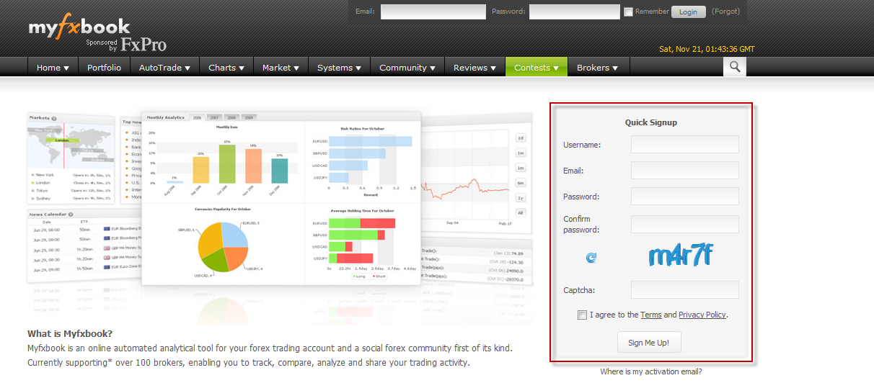

**รูปที่ ง.1** หน้าต่างเว็บไซต์ของ Myfxbook สามารถสมัครสมาชิกใหม่ได้ที่กรอบทางขวามือ

ง.1.2) เมื่อสมัครเสร็จให้ทำการยืนยันอีเมล์

http://2.bp.blogspot.com/-xaFH9zE4vSI/Vk_iglVd0sI/AAAAAAAAAuo/XGsgJ6EIl3A/s1600/2.png

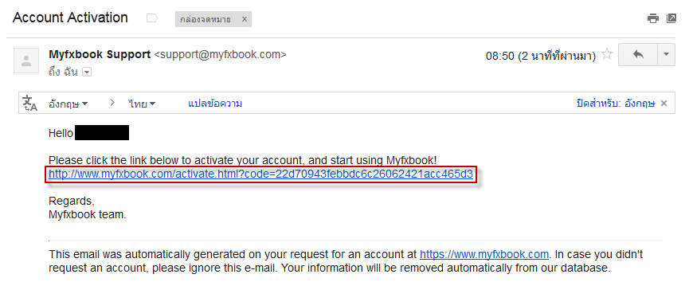

**รูปที่ ง.2** จดหมายที่ถูกส่งมาให้ทำการยืนยัน

**ง.2) วิธีการเพิ่มบัญชีเพื่อเชื่อมต่อเข้ากับ Myfxbook**

ง.2.1) เอาเมาส์ชี้ที่ Portfolio จากนั้นคลิ้กที่ Add Account..

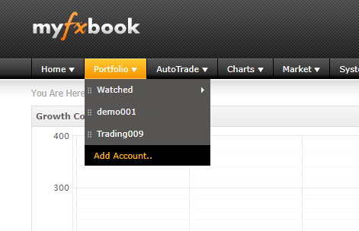

**รูปที่ ง.3** การกด Add Account

ง.2.2) กด Add Account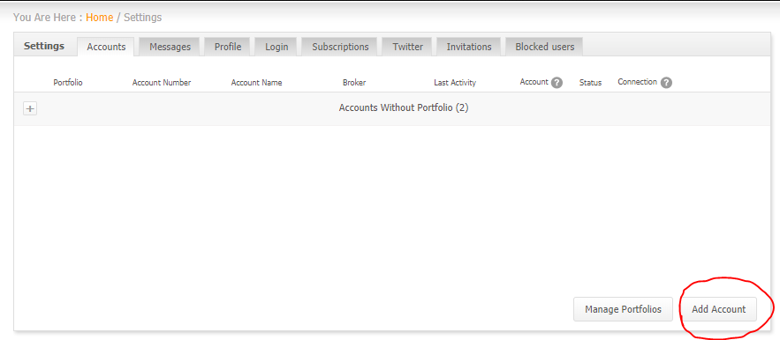

**รูปที่ ง.4** การกด Add Account อีกครั้ง

ง.2.3) เลือก Meta Trader4 (Auto Update)

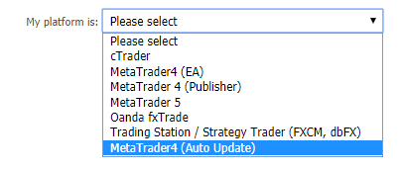

**รูปที่ ง.5** Meta Trader4 (Auto Update)

ง.2.4) คำอธิบายข้อมูลต่างๆดังรูป ง.6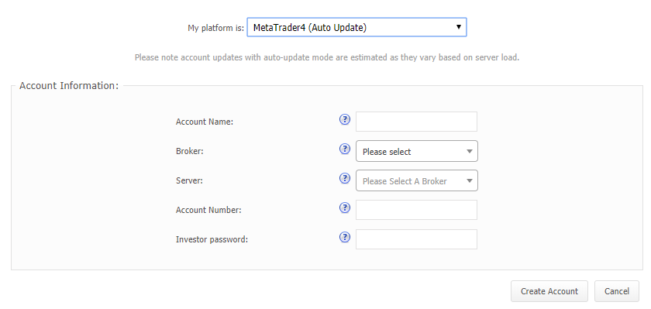

**รูปที่ ง.6** หน้าต่างข้อมูลบัญชี

ง.2.4.1) Account Name คือชื่อบัญชีสามารถ ควรตั้งให้เข้ากับระบบที่เทรดเพื่อง่ายต่อการเข้าถึง

ง.2.4.2) Broker ชื่อโบรคเกอร์ที่ได้สมัครไป

ง.2.4.3) Server เลือกให้ตรงกับที่โบรคเกอร์ให้มาตอนเปิด Account

ง.2.4.3) Account Number คือเลข Account บัญชี (เป็นตัวเลข)

ง.2.4.4) Investor password: ใส่ Investor Password หรือจะใช้ Password จริง

ก็ได้

ง.1.6.5) Create Account คือปุ่มกดเมื่อกรอกข้อมูลครบแล้ว

ง.2.5) ทำการตั้งค่ารายละเอียดสถานะต่างๆภายใน ให้ไปที่ Portfolio และกด Edit ตามระบบที่เราได้สร้าง

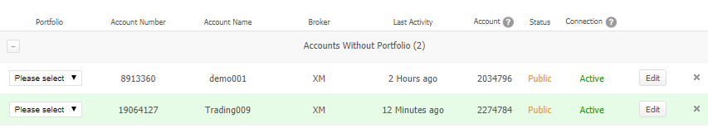

**รูปที่ ง.7** ตารางแสดงข้อมูลระบบเทรดหรือบัญชีที่เราผู้ข้อมูลเข้ากับ Myfxbook

ง.2.6) รายละเอียดส่วนที่ 1 ในส่วนนี้เราจะสามารถกลับมาทำการอัปเดต เซิร์ฟเวอร์ปและ Investor password ใหม่ได้ซึ่งแนะนำให้ทำการเปลี่ยนเป็น Investor ตามที่ Myfxbook แนะนำ

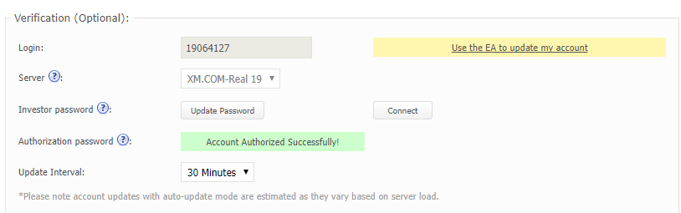

**รูปที่ ง.8** รายละเอียดในส่วนของบัญชี

ง.2.7) การเปลี่ยน Investor password ใน MT4

ง.2.7.1) ไปที่โปรแกรม MT4 เลือก Tools > Options

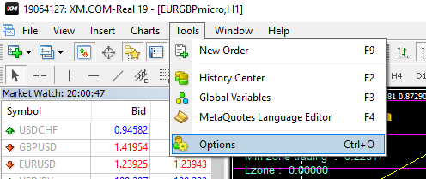

**รูปที่ ง.9** แถบเครื่องมือ Options บนโปรแกรมเทรด

ง.2.7.2) ไปที่ Server > Change

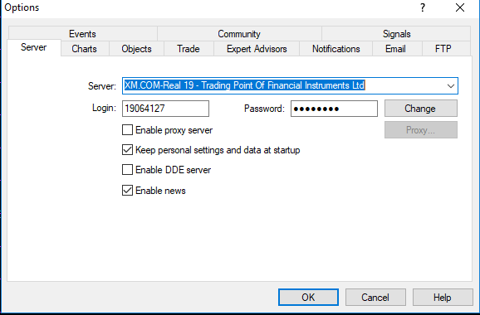

**รูปที่ ง.10** เช็คเลขบัญชีและรหัสให้ถูกต้องและกด Change

ง.2.7.3) หน้าต่างการกรอกข้อมูลและการตั้ง Investor โดนในส่วนของ Current password คือรหัสผ่านที่แท้จริงในปัจจุบัน จากนั้นให้กดไปที่ Chang investor (read only) password ซึ่งในส่วนของ New password คือส่วนที่เรานำมาจาก Myfxbook หรือจะตั้งเองก็ได้ สุดท้ายในช่อง Confirm ก็ให้ใส่รหัสเดิมลงไปอีกครั้งแล้วกด OK ยอมรับ

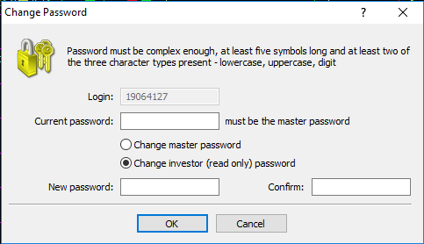

**รูปที่ ง.11** หน้าต่างการกรอกข้อมูลและการตั้ง Investor

ง.2.8) รายละเอียดส่วนที่ 2 เป็นส่วนคำอธิบายว่าระเทรดที่ใช้คืออะไร ประเภทไหน และเลเวอเรจเท่าไหร่

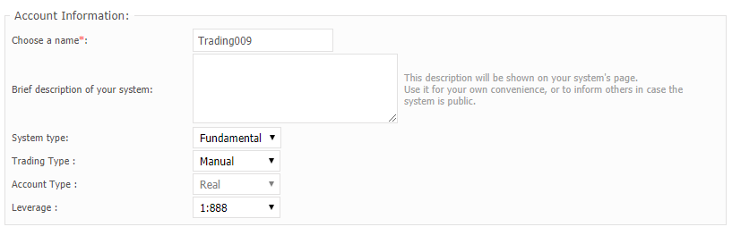

**รูปที่ ง.12** หน้าต่างการกรอกข้อมูลในส่วนของระบบเทรดเรา

ง.2.9) รายละเอียดในส่วนของข้อมูลที่จะเลือกให้เปิดเผยเป็นสาธารณะหรือส่วนตัว ซึ่งมีให้เลือกได้ละเอียดมาก เช่น ยอดเงินในบัญชี ประวัติการเทรด ขนาดสัญญาที่เปิด เป้าหมายการเทรด และ จุดขาดทุน/กำไร ข้อมูลทั้งหมดที่เราสามารถเลือกได้ว่าจะเปิดเผยหรือไม่ก็ขึ้นอยู่กับความพึงพอใจในผลงานของผู้เทรดนั้นๆ

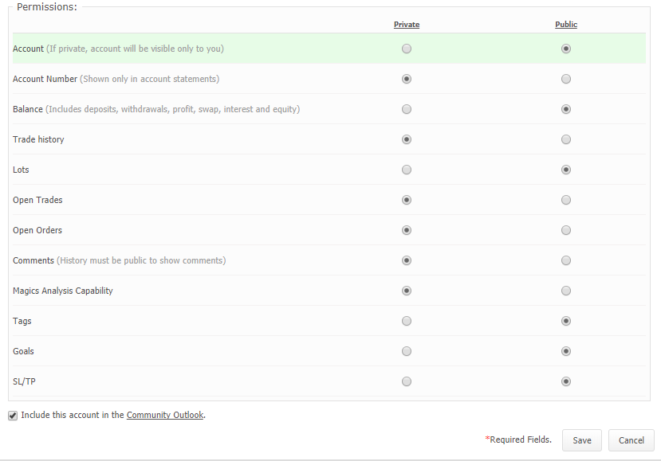

**รูปที่ ง.13** หน้าต่างการกรอกข้อมูลในส่วนของการเปิดเผยข้อมูลแบบสาธารณะและส่วนตัว

ง.2.10) เมื่อตั้งค่าเสร็จเรียบร้อยเราก็จะสามารถติดตามผมงานการเทรดทั้งหมดผ่านทางหน้านี้ได้

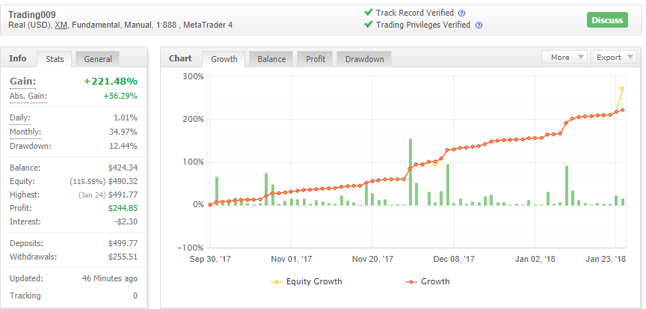

**รูปที่ ง.14** หน้าโปรไฟล์ที่ได้ แสดงเส้นกราฟผลงานที่เทรดได้ทั้งหมด

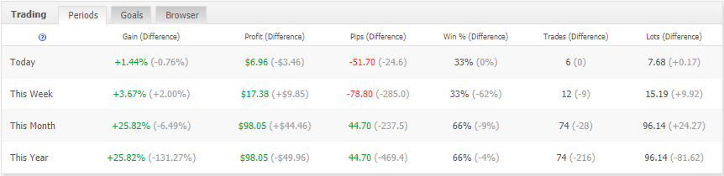

**รูปที่ ง.15** ตารางการทำกำไรที่คิดเป็นร้อยละในแต่ละช่วงเวลา วัน สัปดาห์ เดือน ปี

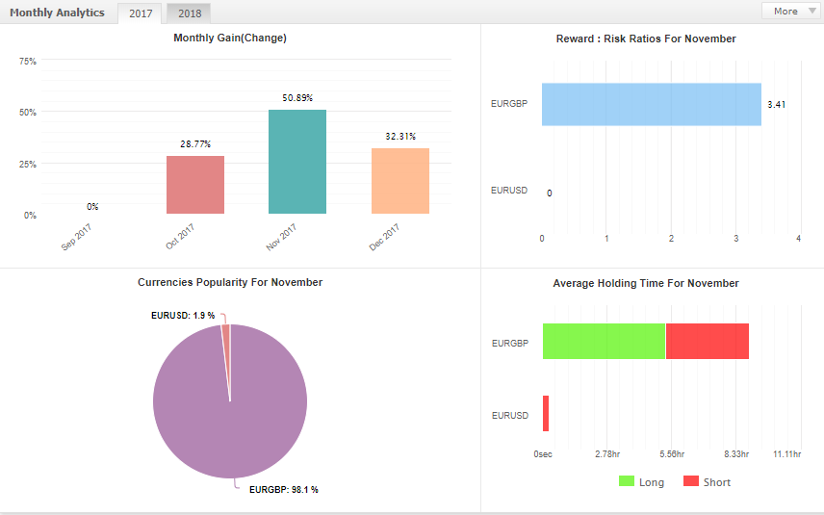

**รูปที่ ง.16** ส่วนของสถิติรอบเดือนในแต่ละปีที่ทำได้